Государственное автономное образовательное учреждение
среднего профессионального образования московской области
«профессиональный КОЛЛЕДЖ «московия»
ПРАКТИКА - КОНКУРС
«ПРОФЕССИОНАЛЬНОГО МАСТЕРСТВА»
(подготовка к межрегиональному конкурсу «КОНКУРС ВОДИТЕЛЕЙ 2015»)
СПЕЦИАЛЬНОСТЬ 190631.01. «АВТОМЕХАНИК"

Зав. Кабинетом: З.Ю.Спесивцева

г. Кашира 2014-2015г.

КОНКУРС ВОДИТЕЛЕЙ 2015
Доводим до Вашего сведения, что 4 июня 2015 г. Московский областной сельскохозяйственный колледж проводит 7й межрегиональный конкурс профессионального мастерства: «Культура, мастерство, безопасность», среди обучающихся учреждений начального и среднего профессионального образования.
Цель проведения конкурса - повышение культуры вождения автомобиля и престижности профессии водителей транспортных средств категории «В». Норма представительства - 2 участника и 1 сопровождающий. В текущем учебном году конкурс проводится в два этапа:
I этап
Выполнение домашнего задания на тему: «Как Вы понимаете термин «Культура, мастерство, безопасность» вождения автомобилей»
Ваши предложения о дополнительных заданиях (упражнениях) введение новых элементов (препятствий) для оценки уровня подготовки водительских кадров по культурному, безопасному вождению автомобиля.
Работа может быть выполнена в виде: реферата, презентации, видеоролика, мультимедийного ролика.
Оценивать I этап будет жюри из представителей ГИБДД 'Московской области и организаторы конкурса.
Команды, успешно выполнившие домашнее задание, будут отобраны ко второму финальному этапу конкурса (лучшие получат бонусные баллы!). Ориентировочное количество финалистов - 30 команд.
Материалы I этапа просим выслать на электронную почту Круглова Михаила Сергеевича (89262775279@bk.ru) до 15 апреля 2015 года.
Список финалистов и детально переработанное положение (с учетом Ваших замечаний и предложений) будут опубликованы на сайте колледжа (http://www.moskol.ru/) в конце апреля 2015 года
Телефоны для справок:
89166602388 Митронин Виктор Петрович
89262775279 Круглов Михаил Сергеевич

Получив задание, на проведение межрегионального «КОНКУРСА ВОДИТЕЛЕЙ 2015», был объявлен конкурс на базе кабинета «Специальных дисциплин» ОСП «Каширское» с 02.02.2015г. по 25.02.2015г.
Участники конкурса должны подготовиться к проведению внутреннего конкурса «Профессионального мастерства».
Первый этап конкурса - домашнее задание на тему: «Как Вы понимаете термин «Культура, мастерство, безопасность» вождения автомобилей»
Работа может быть выполнена в виде: реферата, презентации, видеоролика, мультимедийного ролика. Работа каждого участника будет оцениваться комиссией конкурса 27.02.2015г.
27.02.2015г. проводится практика - конкурс «Профессионального мастерства».
Приказом по колледжу назначается комиссия конкурса. В конкурсе принимают участие студенты группы 2 ого курса АМ-33.
Второй этап конкурса состоит из нескольких заданий:
- Просмотр домашнего задания участников конкурса на тему:»Как Вы понимаете термин «Культура, мастерство, безопасность» вождения автомобилей». Лучшие работы будут отправлены на межрегиональный конкурс. Оценка работы по пятибалльной шкале. Максимальное количество баллов за домашнее задание – 5 баллов.
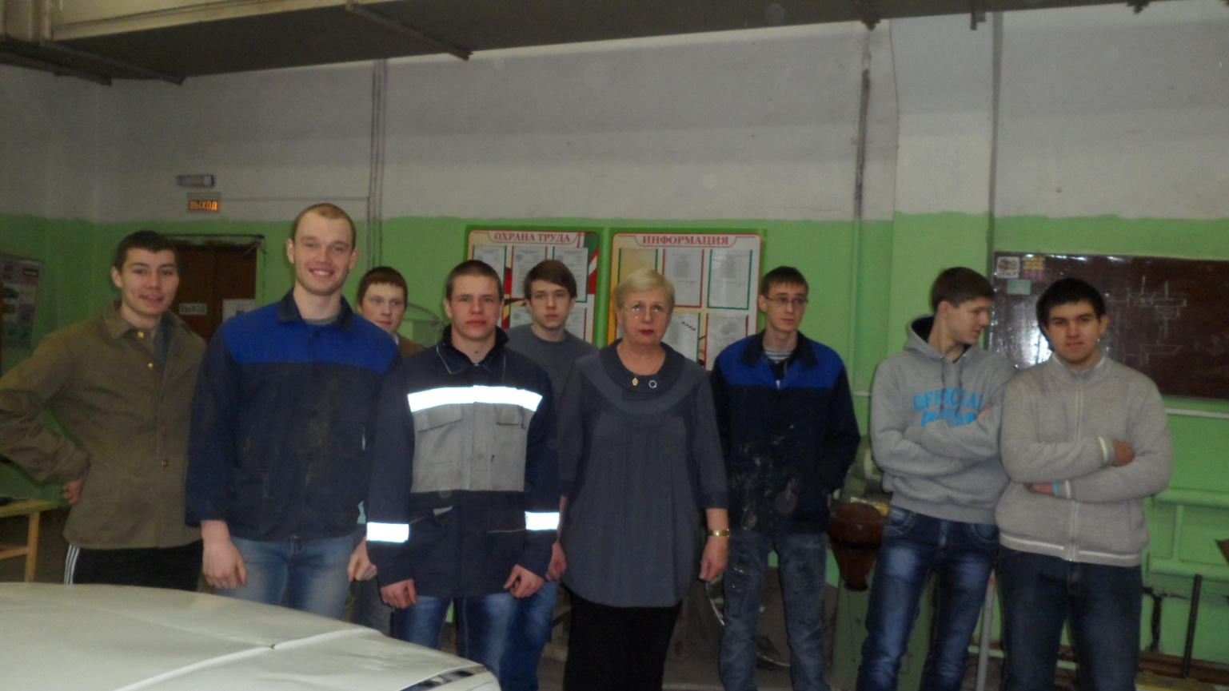
- Задание на умение пользоваться мерительным инструментом: штангенциркулем и микрометром. Участники получают деталь и штангенциркуль и микрометр. Произвести установку мерительного инструмента и выполнить замер указанных в задании размеров. Прочитать эти размеры на штангенциркуле и микрометре. Записать полученные размеры и сдать результаты измерения в жюри. Максимальное количество баллов 10, по 5 баллов за использование каждого инструмента.
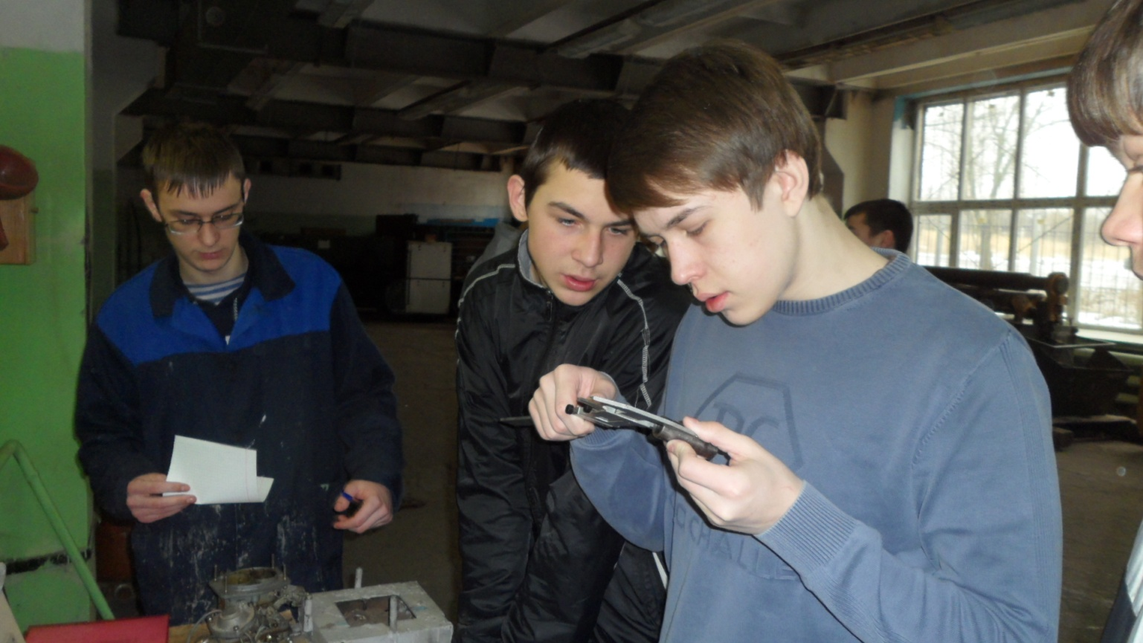
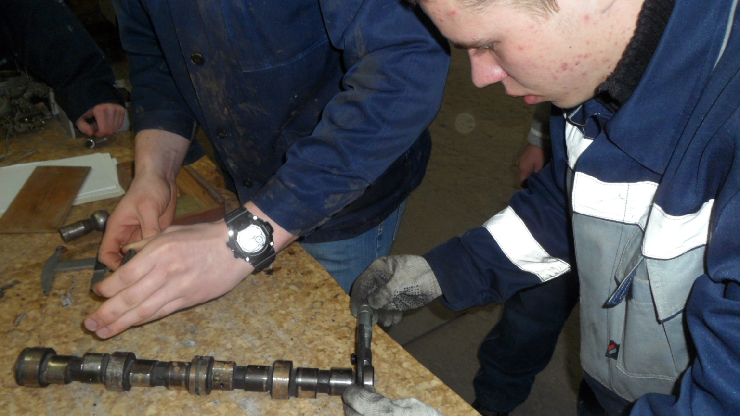
- Задание на проведение ЕТО. Задание проводится в автомастерской. Участники разделяются на две команды. Одна команда выполняет ЕТО автомобиля ЗИЛ, другая Москвича. Члены жюри внимательно следят за работой участников и отмечают работу каждого участника команды. Максимальное количество баллов получает каждый участник конкурса за это задание 5 баллов.

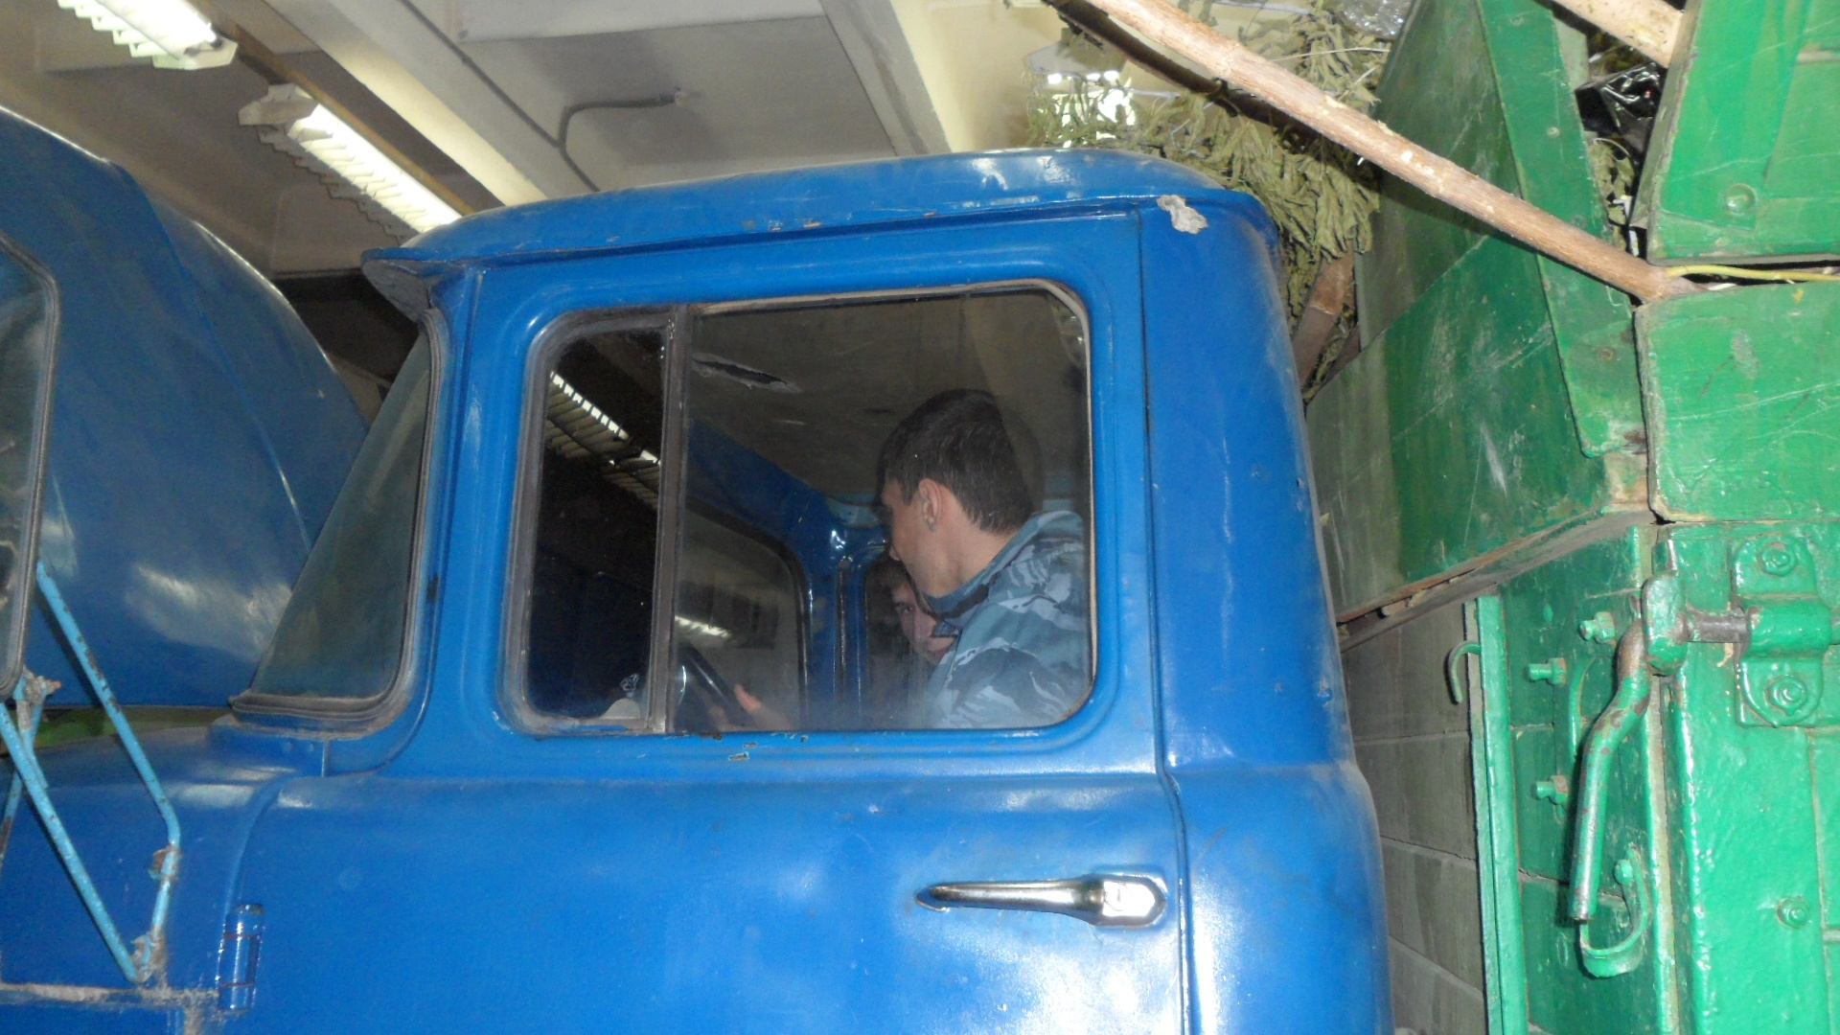

- Задание на определение свободного хода педали сцепления и проведение регулировки на автомобилях ЗИЛ и Москвич. К этой работе допускаются наиболее подготовленные студенты. Для этого, студент вначале, рассказывает порядок выполнения работы, а потом выполняет её. Максимальное количество баллов за выполнение задания 5 баллов.

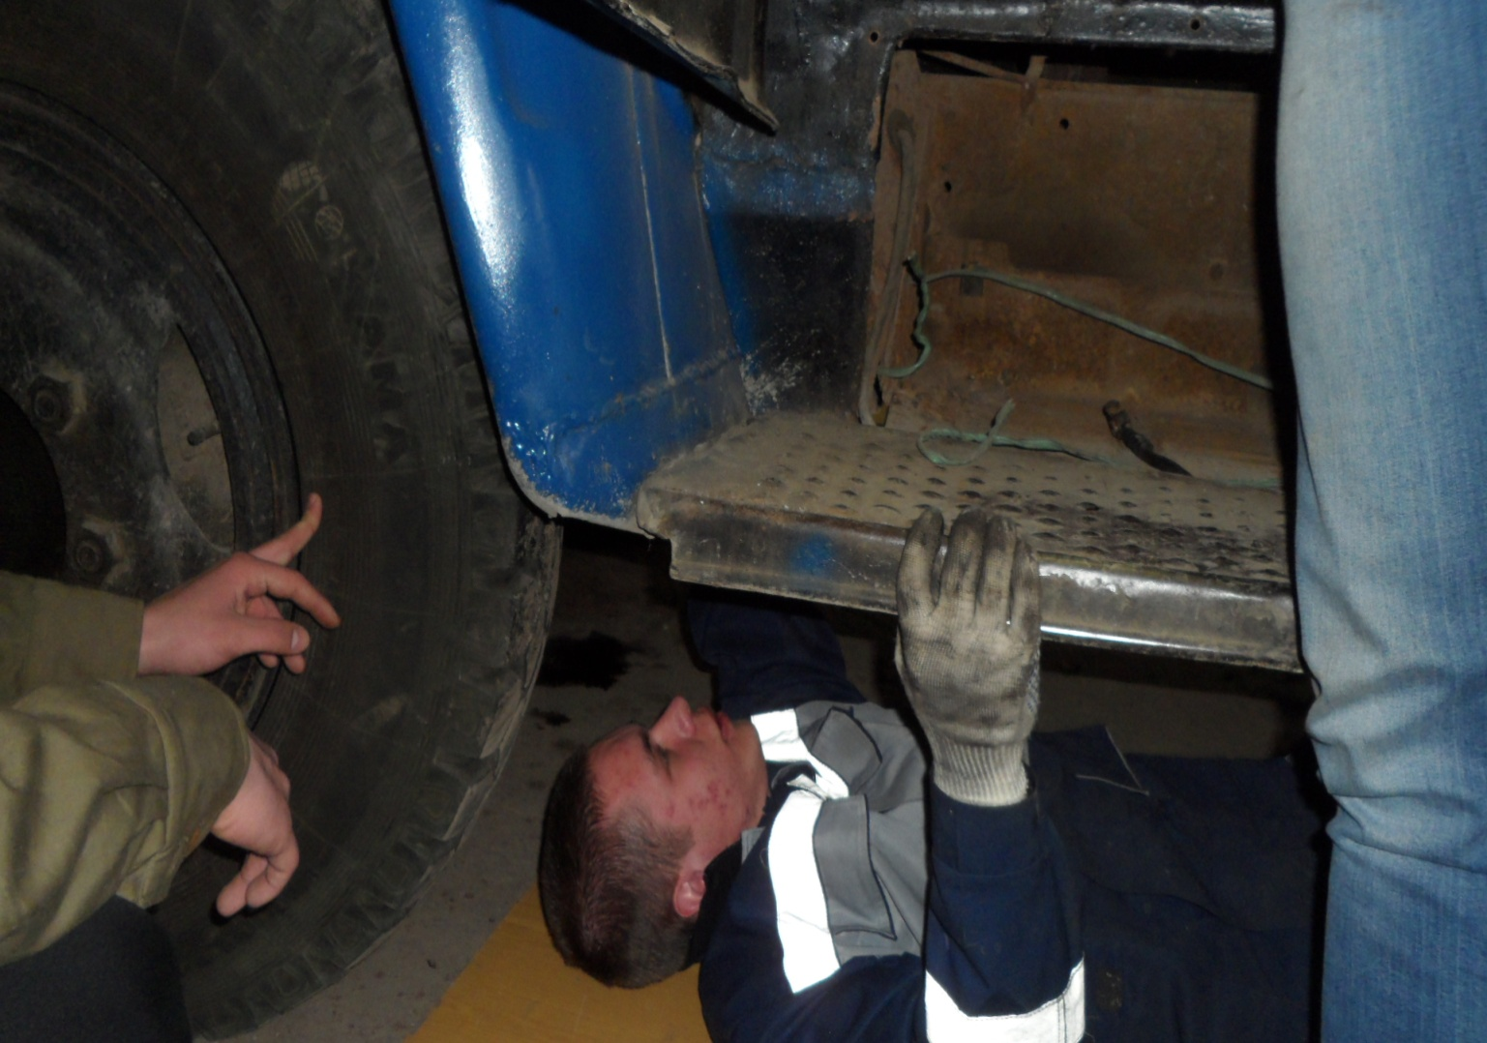

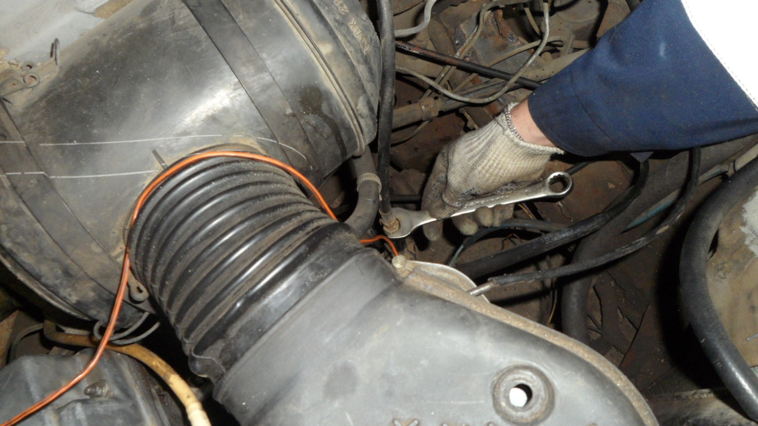
- Задание на проверку и регулирование подшипника переднего колеса автомобиля ЗИЛ. Работу начинают с рассказа о порядке действия. После правильного описания учащиеся допускаются к выполнению работы. В работе используются необходимые инструменты и домкрат
Максимальное количество баллов за выполнение задания 5 баллов.

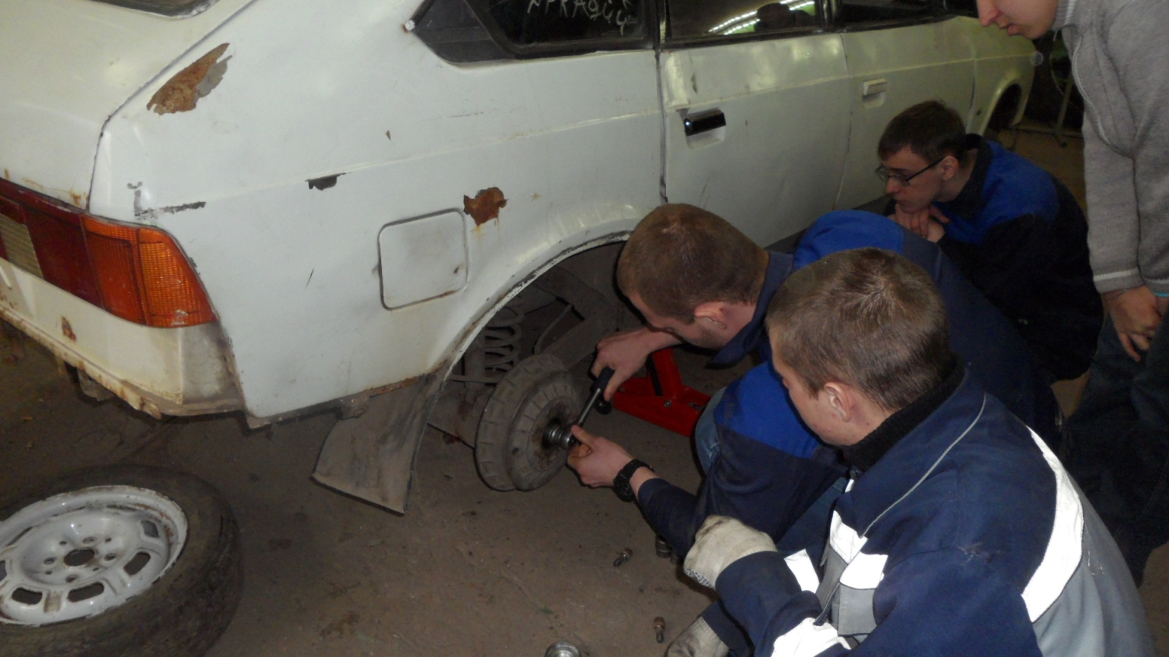
- Эстафета автомеханика. В мешке раскладываются узлы и детали автомобилей. Каждому участнику дается одна минута, чтобы достать, не заглядывая в мешок деталь или узел, и рассказать об этой детали всю информацию: как она называется, какое у детали или узла назначение.
Максимальное количество баллов за эстафету 5 баллов.
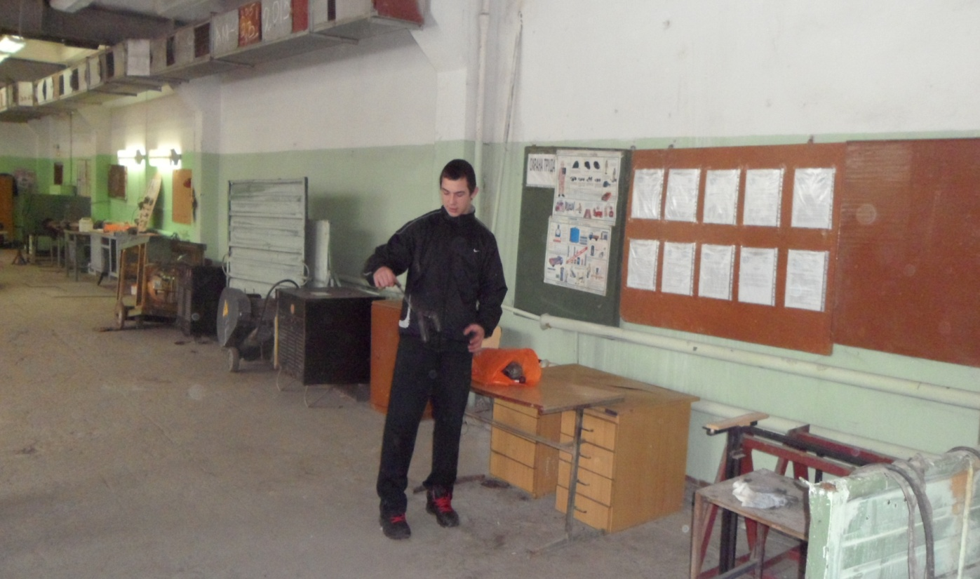

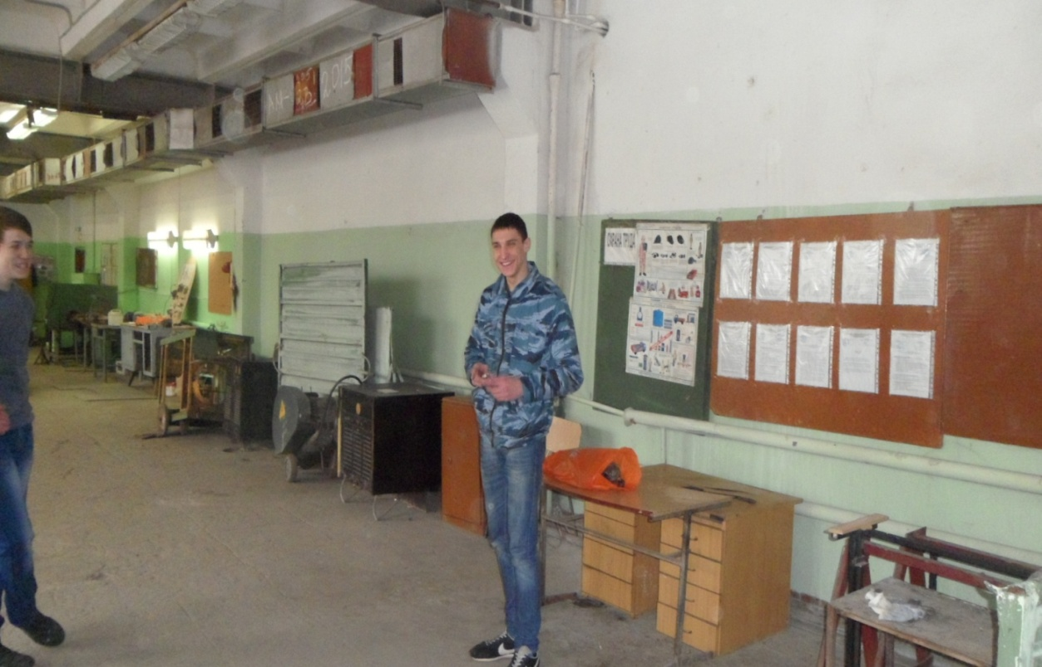

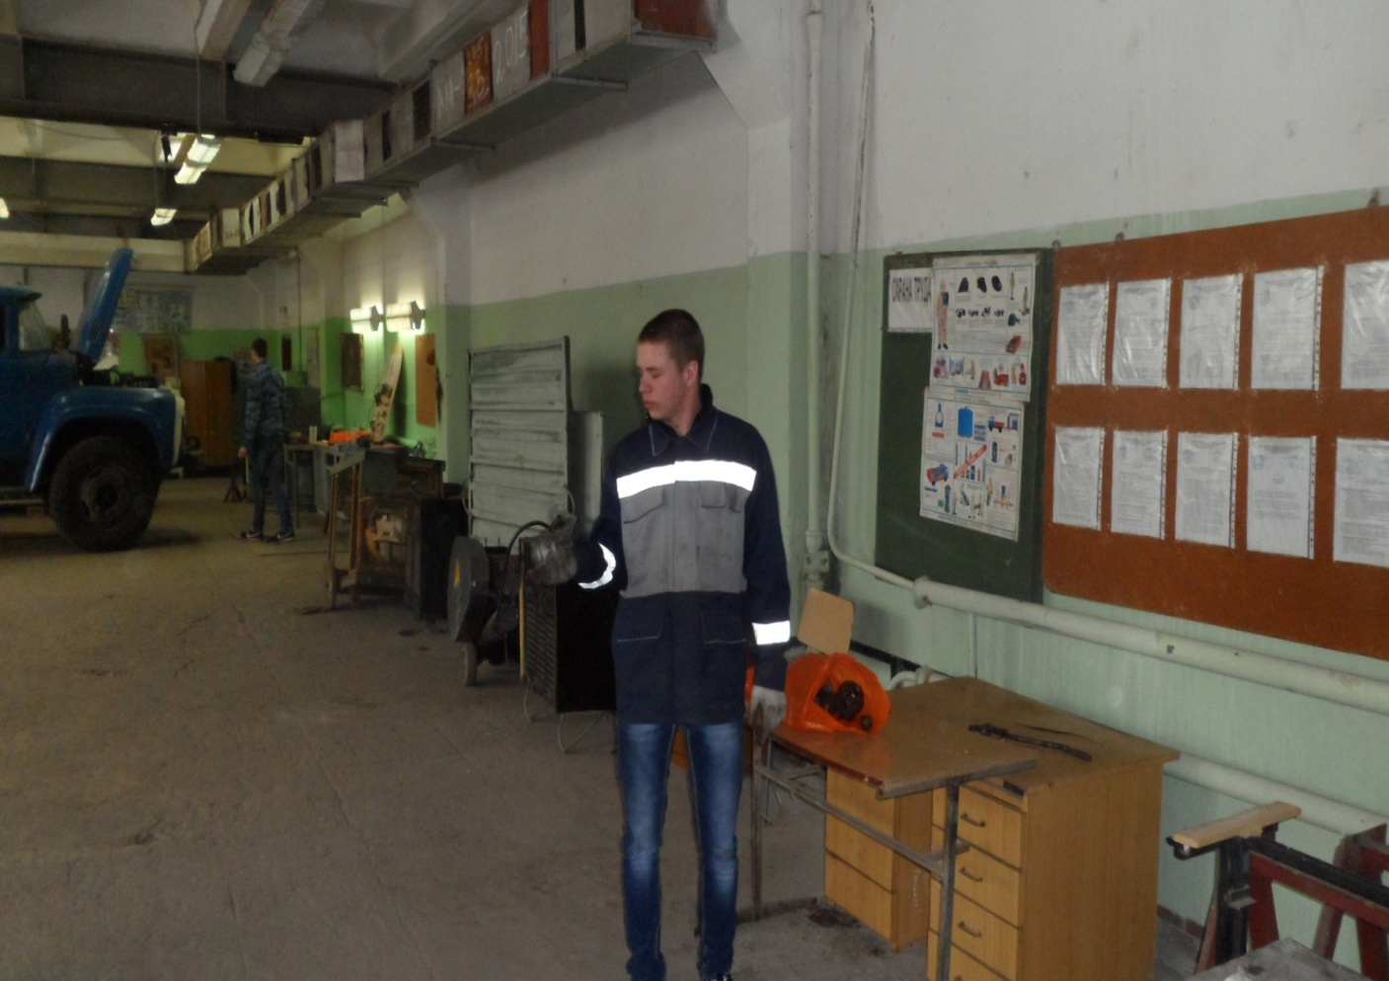

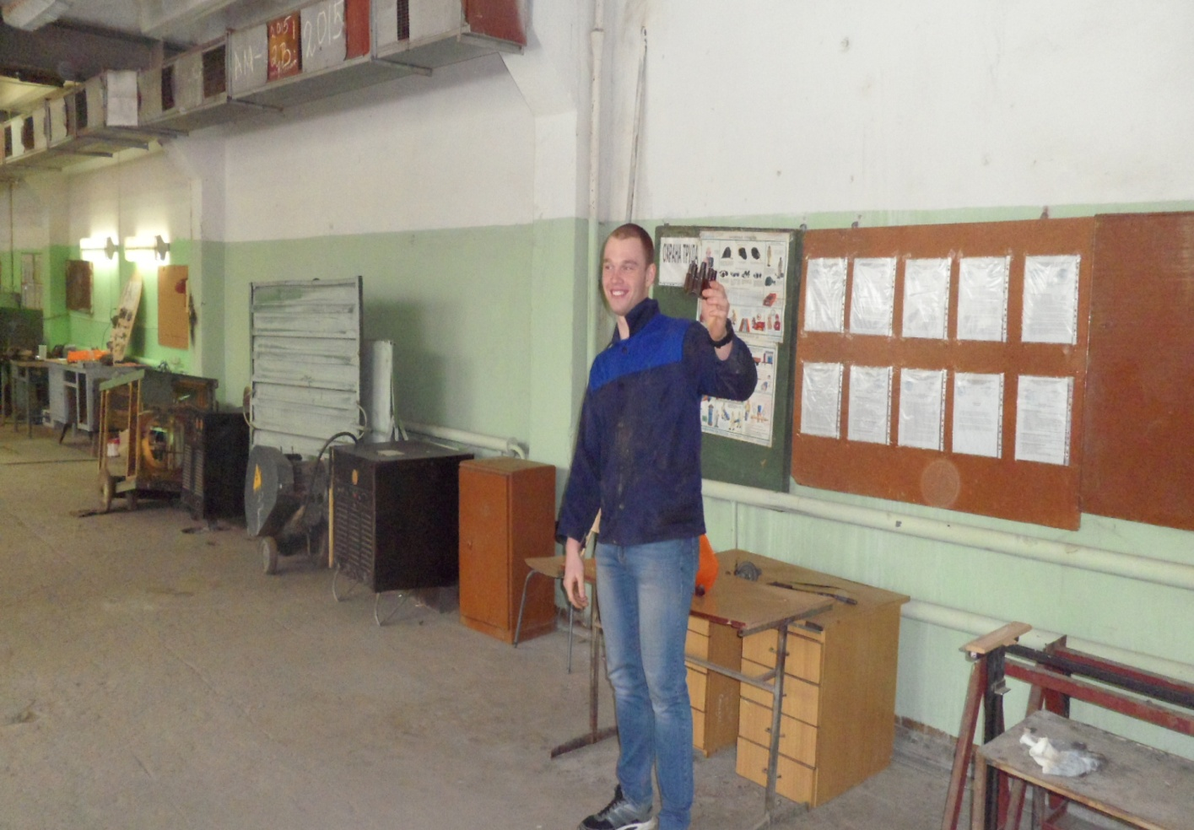

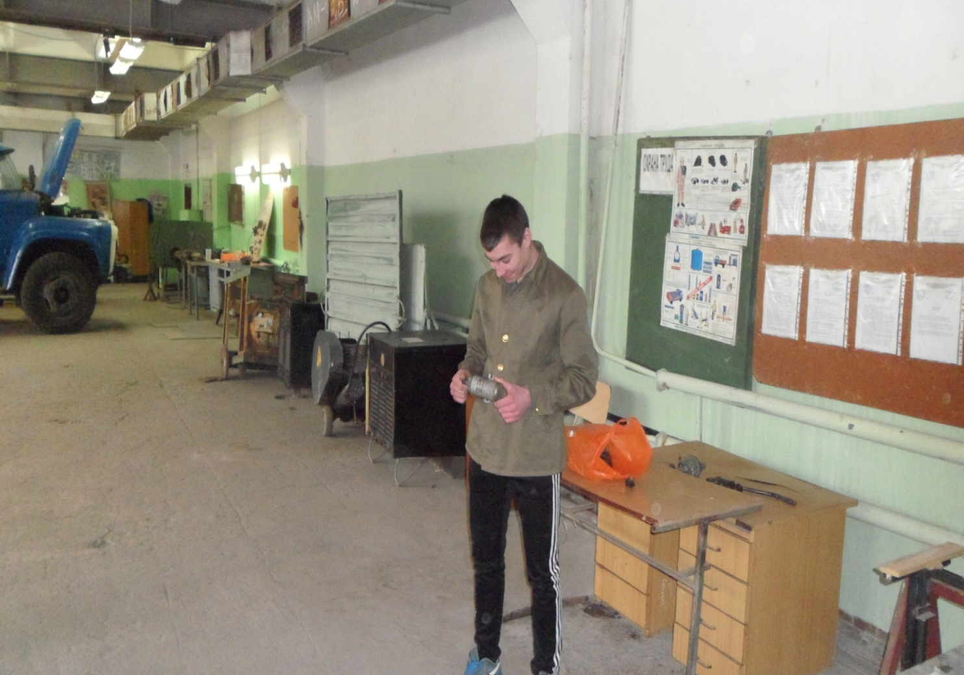

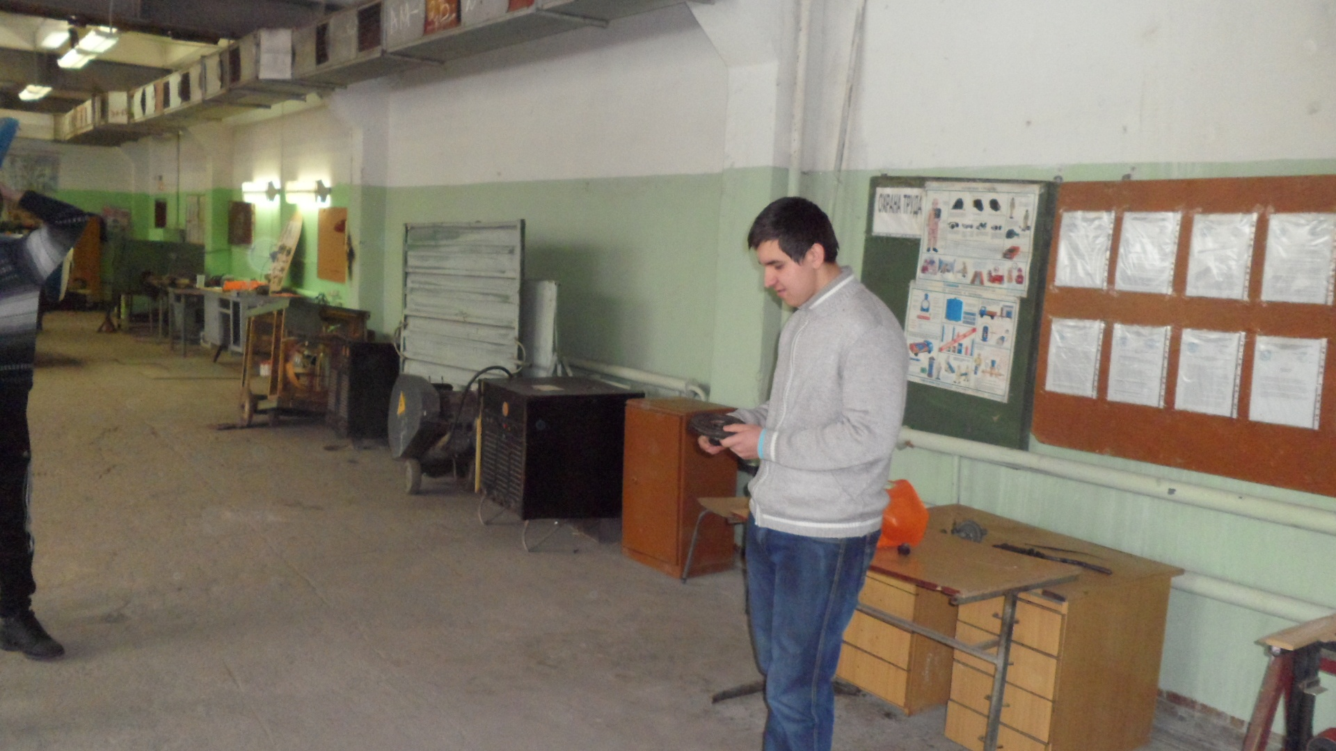

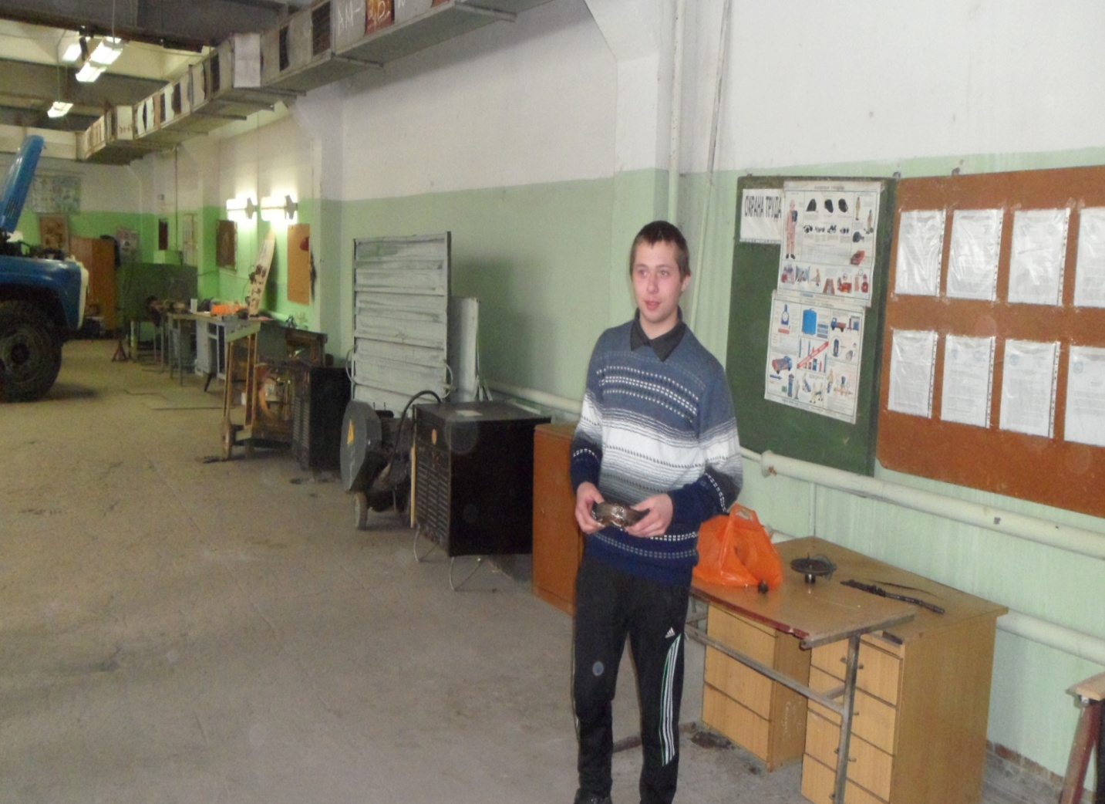

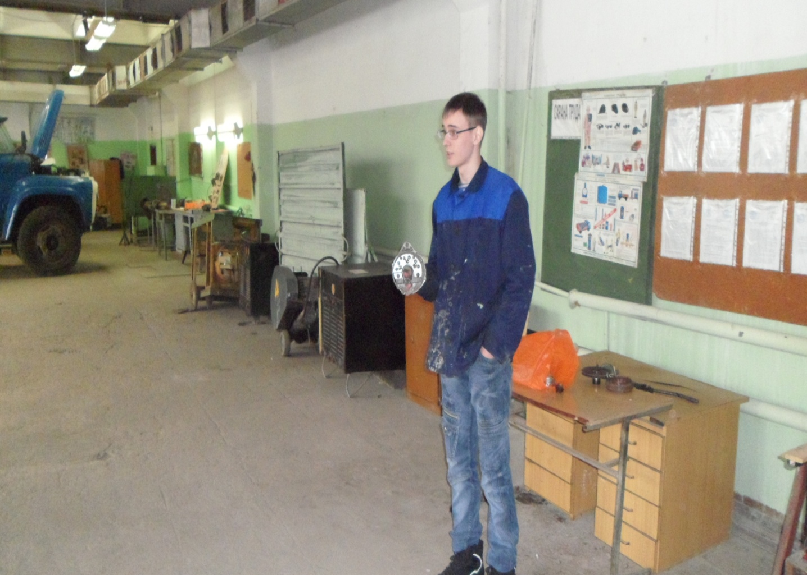

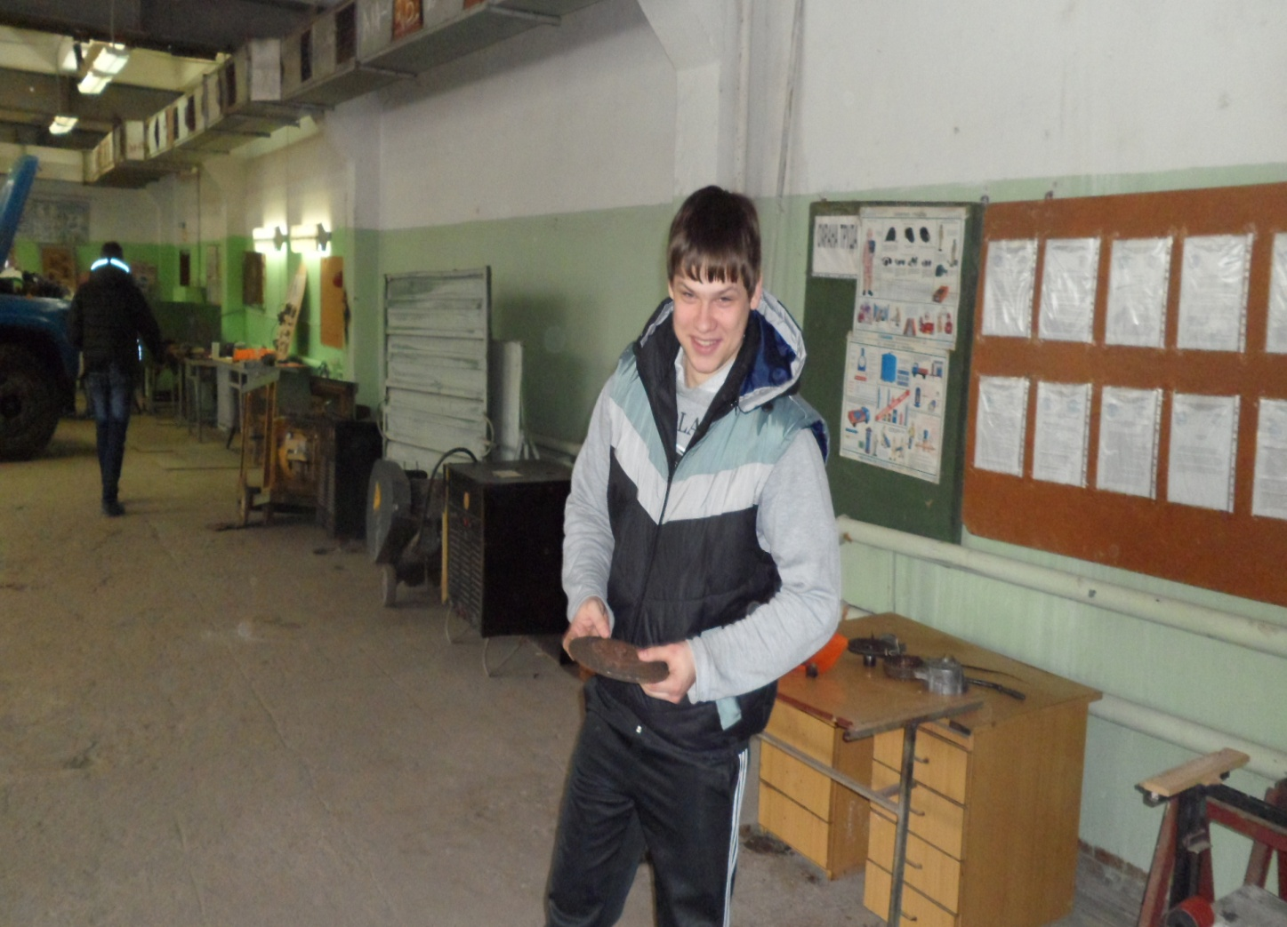

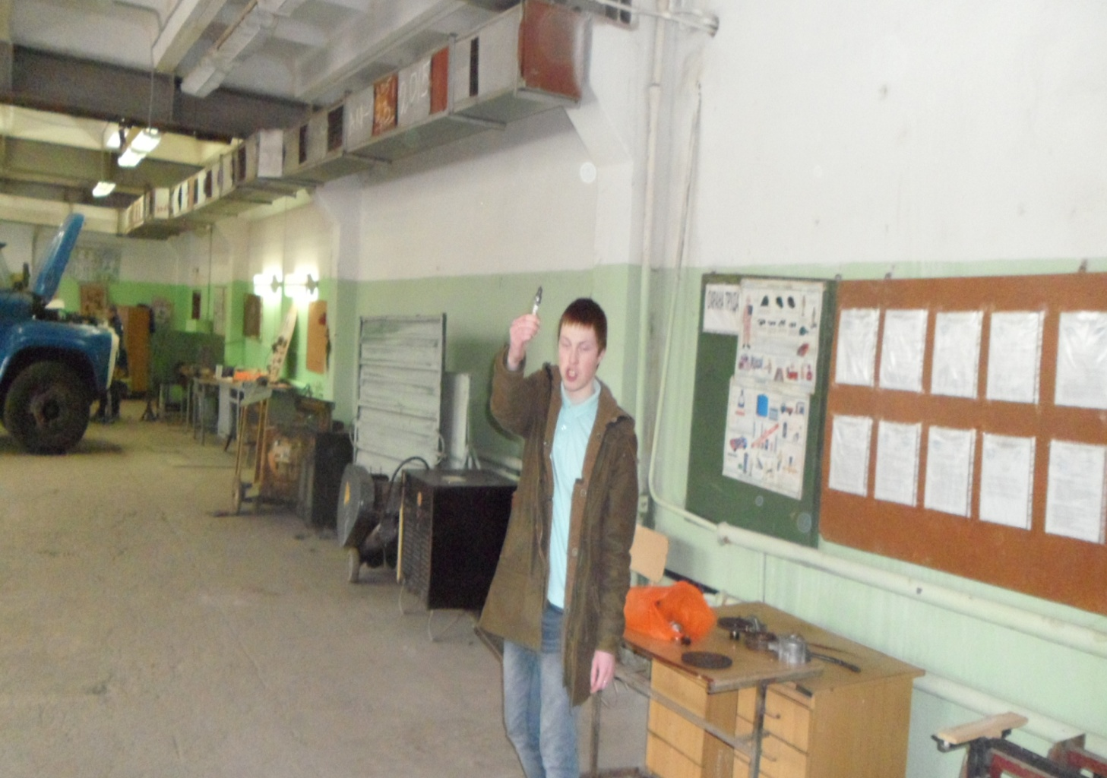

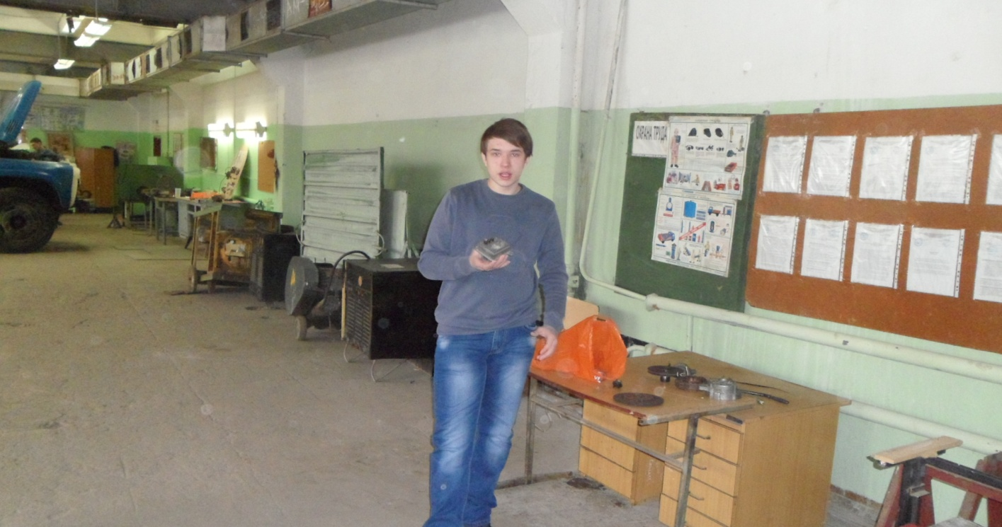
Подведение итогов конкурса проводится сразу после завершения 6 задания.
Все результаты заданий складываются по каждому участнику, и выявляется победитель конкурса «Профессионального мастерства».
Максимальное количество баллов за все виды заданий составляет 35 баллов.
Победители конкурса награждаются грамотами колледжа, и будут отправлены на межрегиональный конкурс.
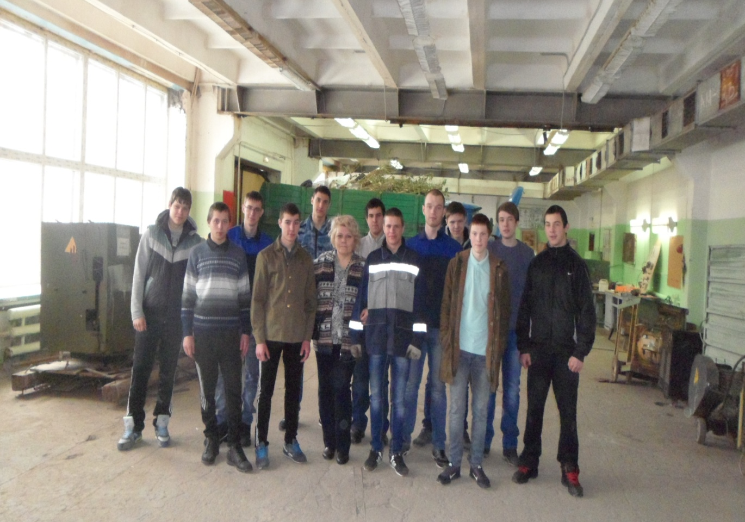

РЕЗУЛЬТАТЫ КОНКУРСА «ПРОФЕССИОНАЛЬНОГО МАСТЕРСТВА» АВТОМЕХАНИКОВ 27.02.2015г.
Итоговая ведомость по шести заданиям конкурса
№ п/п | Ф.И.О.  Участника конкурса | Количество баллов за выполненное задание
 |  | 1 | 2 | 3 | 4 | 5 | 6 | Общ.
1 | Батурин Данил Владимирович |  | 7 | 3 | 3 | 3 | 4 | 20
2 | Герасименко Владислав Михайлович |  | 8 | 3 | 3 | 3 | 3 | 20
3 | Жабкин Павел Андреевич |  | 6 | 3 | 3 | 3 | 3 | 18
4 | Жемерев Андрей Александрович |  | 7 | 4 | 3 | 3 | 4 | 21
5 | Капустин Олег Александрович |  | 6 | 4 | 3 | 3 | 3 | 19
6 | Коняев Олег Игоревич |  | 8 | 3 | 3 | 3 | 3 | 20
7 | Лисицин Артем Павлович |  | 4 | 2 | - | - | - | 6
8 | Продан Дмитрий Виорелович | 5 | 8 | 4 | 5 | 5 | 5 | 32
9 | Пяткин Аркадий Олегович |  | 8 | 4 | 5 | 5 | 4 | 26
10 | Подабуев Александр Олегович |  | 7 | 3 | 4 | 4 | 4 | 22
11 | Свирбут Сергей Викторович |  | 6 | 3 | 3 | 3 | 3 | 18
12 | Сиделев Алексей Витальевич | 3 | 8 | 4 | 5 | 5 | 5 | 30
13 | Шипиленко Илья Сергеевич |  | 8 | 3 | 4 | 4 | 3 | 22
14 | Фукс Александр Игоревич |  | 5 | 2 | - | - | - | 7

Комиссия по проведению практики-конкурса:
Председатель комиссии: Зав. ОСП «Каширское» А.И. Лазарев
Заместитель председателя: Зам. Зав. по УПР М.О. Солнцева
Члены комиссии:
Старший мастер: А.Б. Кондакова
Преподаватель спец. Дисциплин: З.Ю. Спесивцева
Мастер производственного обуч.: И.Н. Карташова
Мастер производственного обуч.: А.В. Евдокимов

